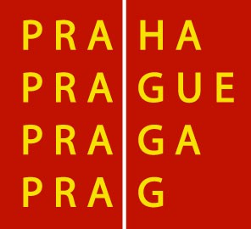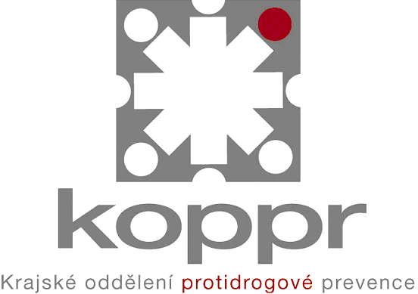

POZVÁNKA

Krajské oddělení protidrogové prevence
a Sekce primární prevence při Protidrogové komisi Rady HMP
si Vás dovoluje pozvat na

Pražské drogové fórum primární prevence
a prevence SPJ 2006

které se koná dne 24. dubna 2006 v prostorách Staroměstské radnice, v Radničním klubu,
3. patro (vchod z turistického centra).

Program:

Zahájení
9:00 – 9:30 | Úvodní slovo primátora MUDr. Pavla Béma, protidrogové koordinátorky hl. m. Prahy Mgr. Niny Janyškové a vedoucího Sekce primární prevence PhDr. Miloslava Čedíka
1.blok  9:30 – 9:40  9:40 – 9:50  9:50 – 10:00  10:00 – 10:10  10:10 – 10:20  10:20 – 10:40  10:40 – 11:00  2.blok - hosté  11:00 – 11:15  11:15 – 11:30  11:30 – 11:50  11:50 - 13:00 | INSTITUT FILIA  CÍRKEV BEZ HRANIC  ANIMA  ŽIVOT BEZ ZÁVISLOSTÍ  PROSPE  Diskuse  Přestávka  MICHAL KOLÁŘ  BAREVNÝ SVĚT DĚTÍ ROMODROM  Diskuse  Oběd
3.blok  13:00 – 13:10  13:10 – 13:20  13:20 – 13:30  13:30 – 13:40  13:40 – 13:50  13:50 – 14:00  14:00 – 14:20  14:20 – 14:40  4.blok  14:40 – 14:50  14:50 – 15:00  15:00 – 15:10  15:10 – 15:20  15:20 – 15:30  15:30 – 15:50  15:50 – 16:10  5.blok  16:10 – 16:20  16:20 – 16:30  16:30 – 16:40  16:40 – 17:00  6.blok  17:30 – 21:00 | SDRUŽENÍ SOUKROMÝCH LEKTORŮ  PRAK  MISE  ROMODROM  PROXIMA SOCIALE  PREV-CENTRUM  Diskuse  Přestávka  PPP PRAHA 2  PPP PRAHA 8  PPP PRAHA 10  KŘESŤANSKÁ PPP  CENTRUM ROZVOJE ZKUŠENOSTNÍHO UČENÍ  Diskuse  Přestávka  FEEL NAT  JULES & JIM  PROJEKT ODYSSEA  Diskuse a závěr  Večerní raut

Ing.Věra Nouzová
Krajské oddělení protidrogové prevence PRM MHMP

